LOWRI FRANCIS
Tar Uwchradd – CEmeg
rhif myfyriwr - 1602208
PCYDDS

4,239 + 1000
ECAD6007

Gwerthusiad beirniadol a nodi’r camau addysgu a dysgu nesaf sy’n canolbwyntio ar astudiaeth achos dysgwr unigol neu grŵp o ddysgwyr, sy’n seiliedig ar ddigwyddiad beirniadol a arsylwyd.

Edrychir yr aseiniad yma ar arsylwad o astudiaeth achos mewn gwers ysgol uwchradd er mwyn cynnal gwerthusiad beirniadol a nodi’r camau addysgu a dysgu nesaf. Mae Tripp (1993) yn esbonio’n glir fod unrhyw ddigwyddiad neu weithgaredd yn y dosbarth yn gallu cael ei ddefnyddio fel achos i’w astudio a’i ddefnyddio fel sail i wella addysgu. Does dim angen i’r digwyddiad fod yn negatif neu’n amlwg, yr astudiaeth sy’n gwneud yr achos yn gritigol wrth feirniadu elfennau penodol. Wrth ddadansoddi’r achos a myfyrio arno daw cyfle i astudio ac ystyried dibenion y cwricwlwm, yr amgylchedd dysgu, lles a datblygiad y plant, a llenyddiaeth briodol yn gysylltiedig â’r achos. Defnyddir yr arsylwad felly er mwyn cysylltu’r achos beirniadol gydag agweddau addysgu da i’w dddefnyddio yn y dyfodol. Fe all cwestiynu ac adfyfyrio am y modd o addysgu neu ymateb i blentyn neu ddigwyddiad effeithio’n bositif ar arfer yr addysgwr. Wrth gysylltu’r adfyfyrio gyda gwaith ymchwil yn y maes, mi fydd gwelliant yn yr addysgu yn y dyfodol (Walkington, 2001). Mae gwylio athrawon eraill yn elfen bwysig o ddatblygu sgiliau addysgu athrawon a darpar athrawon o ganlyniad (Gore, 2013).

Arsylwyd dosbarth mewn ysgol yn Ne Cymru sy’n darparu addysg i blant rhwng 3 a 19 mlwydd oed. Mae yna o amgylch 700 o ddisgyblion yn yr ysgol gyfan, gyda thua 500 ohonynt yn yr adran uwchradd. Yn unol â chanllawiau moesol y ‘British Educational Research Association (BERA, 2018) ni fydd enw'r ysgol, nag unigolion yn cael eu nodi yn yr aseiniad.

Roedd y dosbarth o dan sylw yn un o ddosbarthiadau blwyddyn 8, felly roedd y plant yn amrywio o 12 i 13 mlwydd oed. Gwnaethpwyd yr arsylwad ar ddiwedd Mis Medi; yn gynnar yn y flwyddyn ysgol. O ganlyniad i Covid-19 rhaid oedd i blant blwyddyn 8 aros adref am bythefnos cyn yr arsylwad. Ni threuliwyd llawer o amser yn y dosbarth ers dechrau ym mlwyddyn 8 felly, a chollwyd cryn dipyn o addysg blwyddyn 7 o ganlyniad i’r pandemig. Oherwydd yr amgylchiadau arhosodd y plant mewn un dosbarth am eu gwersi. Roedd hyn yn amlwg yn wahanol i’r arfer, ac yn effeithio ar y math o addysgu a ddarparwyd, yn enwedig gyda phynciau sydd yn fwy ymarferol. O ganlyniad roedd angen i’r athrawon fod yn fwy creadigol, yn hyblyg, ac yn gwneud mwy o waith arddangos i’r disgyblion. (Lewis, 2020). Roedd yna nifer o ganllawiau eraill yn lle er mwyn sicrhau cymaint o ddiogelwch rhag y firws a phosib er enghraifft dim cymysgu gyda blynyddoedd eraill, glendid, dim rhannu offer, a dim llyfrau ysgrifennu.

Mae yna wahanol dechnegau arsylwi ar gael, gyda’r dewis o dechneg yn dibynnu ar ddiben yr arsylwad. (Thomas, 2017). Mae pedwar math o dechneg ar gael:
- diagramatig
- Samplu
- Ysgrifenedig (strwythuredig/anstrwythuredig)
- Rhestr wirio
O fewn y dulliau yma mae yna opsiwn i gyfrannu i’r hyn sy’n cael ei arsylwi er mwyn bod yn rhan o’r digwyddiad. Fodd bynnag, fe all arsylwi fod yn anghyfrannol, lle mae’r arsylwr yn arsyllu yn unig. Yn yr arsylwad yma fe ddewiswyd ffurflen arsylwi strwythuredig i’w ddefnyddio ar gyfer arsylwi anghyfranogol. Golygir hyn fod angen gwylio a chasglu nodiadau strwythuredig trwy gydol y wers. Wrth wylio gwers yn ‘fyw’ mae ‘r gwybodaeth a gasglwyd yn fwy dibynadwy na gwybodaeth ail-law. (Cohen, et al., 2007). Arsylwyd ar bedwar gwers wahanol gyda nodiadau yn cael eu casglu ar wahân i bob un (gweler atodiadau 1-4). Pwrpas defnyddio’r modd yma o arsylwi ar wers oedd er mwyn edrych ar yr addysgu ac ymateb y disgyblion yn ystod yr holl wers. Mae’r dull yma yn effeithiol ac yn fodd sy’n cael ei ddefnyddio gan arolygwyr (Estyn, 2014). Datganir gan Thomas (2017) fod y math o ymchwil a gyflawnwyd yn y gwersi yma yn ymchwil weithredol, sy’n cael ei wneud er mwyn datblygu ymarfer. Mae hyn yn seiliedig ar waith Kurt Lewin (1946) ar sut all ymchwilydd asesu dull problematig er mwyn creu newid. Roedd y defnydd o’r ffurflen strwythuredig yn golygu fod y prif nodweddion yn cael eu cynnwys yn yr arsylwi, a bod y nodiadau ar gyfer y pedwar gwers yn dilyn yr un strwythur. Golygir hyn eu bod yn haws i’w gymharu. Fodd bynnag, fe all arsylwi anghyfranogol olygu fod rhagdybiaeth yn bosib, am nad oes cyfle i gwestiynu neu dderbyn safbwynt y rhai sy’n cael eu harsylwi (Cohen, et al., 2007). Mae'n bosib na fydd pob achos yn cael ei gofnodi o ganlyniad i wrthdyniad neu arafwch cofnodi sylwadau. Hefyd, mae’r wybodaeth a gasglir yn ansoddol ac yn dibynnu ar ddehongliad yr arsylwr. Peth pwysig i’w gofio yw’r ffaith fod person yn arsylwi yn y dosbarth yn creu gwahaniaeth yn y ffordd mae’r dosbarth yn rhedeg, sef yr “Experimenter effect” fel yn Hawthorne (Thomas, 2017) .

Fe benderfynwyd ar y fethodoleg anghyfranogol ar sail strwythuredig er mwyn ymgeisio i arsylwi ar astudiaeth achos. Dydy’r astudiaeth o’r digwyddiad yma ddim o angenrheidrwydd o ganlyniad i rywbeth sy’n broblematig neu’n amlwg i’r arsylwr. Yn hytrach, fe all fod yn arfer bob dydd sy’n gallu ei ddadansoddi trwy gyswllt ac ymchwil. Gwerthfawrogir hyn am fod arferion neu ragdybiaeth yr addysgwr yn gallu effeithio ar yr addysgu dros amser (Tripp, 1993). Mae arsylwi ar elfennau cryf addysgwyr yn hybu arfer da ac yn cynorthwyo eraill yn eu datblygiad personal a phroffesiynol. Er hyn, fe all y dewis o’r achos penodol fod yn anodd ei ddiffinio o’r wybodaeth a gasglwyd. Yn ogystal fe all rhagfarn neu gamddealltwriaeth gan yr arsylwr effeithio ar y feirniadaeth o’r achos a ddewiswyd (Cohen, et al., 2007).

Ar ôl yr arsylwi roedd yna opsiynau gwahanol o ran trywydd yr astudiaeth achos (gweler atodiadau 1-4). Am wnaethpwyd yr arsylwadau ar yr un plant un opsiwn oedd edrych ar reoli ymddygiad. Roedd gwahaniaeth rhwng yr addysgwyr o ran y dull o gyflwyno rheolau a rheoli ymddygiad o fewn y wers. Cysidrwyd dilyn asesu’r technegau a ddefnyddir gan yr athro mwyaf effeithiol (gweler atodiad 4), neu effaith y newidiadau ar amserlenni a lleoliad y gwersi ar baratoadau'r disgyblion cyn gweithio (gweler atodiad 2). Fodd bynnag, am fod asesu ffurfiannol (asesu ar gyfer dysgu) yn rhywbeth a oedd yn amlwg ym mhob gwers dyna fydd sail yr aseiniad ar gyfer yr achos beirniadol.

Adolygwyd modd o asesu ffurfiannol, yn benodol y defnydd o gwestiynau a gêm i sicrhau cyrraedd y meini prawf llwyddiant o’r wers flaenorol. Yn ôl polisi asesu'r ysgol

“Asesu ar gyfer dysgu yw’r broses o ddarganfod y man y mae dysgwyr wedi’i gyrraedd o fewn continwwm dysgu, y man y mae angen iddynt anelu ato, a’r dull gorau o gyrraedd y man hwnnw”.
Addysgwyd gwers daearyddiaeth, sydd o fewn y maes dysgu a phrofiad y dyniaethau (gweler atodiad 5). Aseswyd dealltwriaeth y disgyblion o symbolau twristiaid ar hyd yr heol.

Cyflwynwyd y wers flaenorol ar-lein o ganlyniad i gyfnod hunan-ynysu. Ni ymunodd pob disgybl felly ail-edrychwyd ar y symbolau cyn y gêm er mwyn cynnwys y rhai a gollodd y wers. Nod y wers oedd defnyddio’r symbolau a ddysgwyd mewn gwers ar gyfeiriannu. I sicrhau fod yr amcanion yn cael eu cyrraedd cyn dechrau ar hyn fe gwestiynwyd plant penodol ac yna gofynnwyd iddynt a oeddent am chwarae gem. Cytunodd pob un, ond dangoswyd fod llais y plant yn amlwg yn yr addysgu. Elfen bwysig yw hyn yn y byd addysg gyfredol, ac yn angenrheidiol ar gyfer gwelliant yn yr addysgu (BERA, 2016). O ganlyniad i erthygl 12 o’r hawliau gan Gonfensiwn y Cenhedloedd Unedig ar Hawliau Plant mae gan blant yr hawl i rannu eu barn (ComplantCymru, 2020). Datganwyd fod gan blant yr hawl “i ddweud beth ddylai digwydd ac i rywun wrando arnoch” ac roedd hyn yn amlwg yn y wers a arsylwyd.

Er mwyn asesu’r hyn a gofiwyd rhaid oedd i’r plant creu grid bingo, tynnu llun o’r symbolau a adnabuwyd, ac yna defnyddio’r grid er mwyn chwarae’r gêm. Am nad oedd yna gyfle i ddarparu papur parod lluniwyd y grid ar sgrin ar gyfer y plant oedd yn methu gwneud y grid yn annibynnol. Yn ogystal, roedd cyfle i’r plant i edrych ar eu llyfrynnau os nad oeddent yn cofio ambell i symbol wrth gynllunio’r grid. Am fod rhai yn gweithio’n arafach nag eraill roedd modd i sicrhau cynhwysiant trwy chwarae am linell yn unig yn y gêm, yn ogystal â llenwi grid cyfan. Ar ôl asesu dealltwriaeth y disgyblion trwy’r bingo cyrhaeddwyd trobwynt yn y wers a sicrhaodd fod y disgyblion yn barod i symud ymlaen i’r cam nesaf. Yn hyn mae damcaniaeth adeiladaeth yn berthnasol, am fod angen i’r addysgwr i ddarparu arweiniad i’r disgyblion er mwyn adeiladu ar yr hyn a ddysgwyd. Damcanwyd y theori yma o ddysgu gan Vygotsky (1978), lle awgrymwyd fod gan blant parth datblygiad procsimol ac felly angen cymorth i gyrraedd y cam nesaf yn ei dealltwriaeth. Wrth ddefnyddio’r symbolau twristiaeth yn y wers cyfeirnodi, trafodwyd gyda’r plant sut fyddai’r wybodaeth a ddysgir yn ddefnyddiol ym mywyd bob dydd. Cysylltir hyn gyda gwers ymarfer corff lle ddysgwyd yr un sgiliau. Mae cysylltiadau rhwng gwahanol feysydd dysgu a phrofiad yn unol â meini prawf llwyddiant y cwricwlwm i’r dyfodol (Donaldson, 2015). Wrth greu’r cyswllt yma mae’n helpu’r ymennydd i brosesu’r wybodaeth a’i gofio yn y cof hir dymor (Piaget & Cook, 1952). Yn ôl damcaniaeth gwybyddoliaeth Jean Piaget o ddysgu mae hyn o ganlyniad i greu fframwaith, neu ‘schema’ yn yr ymennydd sy’n helpu i ddeall a chofio gwybodaeth newydd. Mae’r elfen drawsgwricwlaidd yma a’r cyswllt gydag adeiladu sgiliau a defnyddio’r hyn a ddysgir tu allan i’r wers yn cyfuno gyda rhai elfennau o Bedwar Diben y Cwricwlwm i Gymru (gweler atodiad 6). Esboniwyd gan Donaldson (2015) mae’r dilyniant yn y tasgau ac adeiladu ar y wybodaeth yw’r sail i’r camau cynnydd yn y cwricwlwm newydd. Un diben o’r cwricwlwm yw datblygu disgyblion i fod yn “ddinasyddion egwyddorol, gwybodus” (Donaldson, 2015, tud. 29). Roedd dysgu am y symbolau a sut i’w adnabod a’u ddefnyddio yn sgil all ei ddefnyddio am oes, yng Nghymru neu ymhellach i ffwrdd. Yn ystod yr arsylwad roedd y plant yn esbonio sut all y wybodaeth fod o fudd yn ei bywydau e.e. wrth deithio, fynd ar antur, neu wrth chwarae gemau. Mae’r sgiliau yma felly yn cyfrannu at y diben o fod yn “ddysgwyr uchelgeisiol, galluog sy’n barod i ddysgu gydol eu hoes” (Donaldson, 2015).

Cyflwynwyd asesu ffurfiannol yn y Deyrnas Unedig ar ôl ymchwil gan yr ‘Assessment Reform Group’ a sefydlwyd yn 1989 er mwyn sicrhau fod polisïau asesu yn seiliedig ar ymchwil (Harrison(1), 2015). O ganlyniad sefydlwyd asesu ffurfiannol fel rhan o’r cwricwlwm cyfredol a sefydlwyd yn 2008 yng Nghymru. Darparwyd canllawiau o Lywodraeth Cymru (2010) er mwyn strwythuro’r asesu. Cynhwysir strategaethau megis gwaith grŵp, dulliau cwestiynu a hefyd adborth perthnasol er mwyn sicrhau cywirdeb a datblygiad. Mae asesu ffurfiannol hefyd yn bwysig yn y deilliannau i’r cwricwlwm newydd, sy’n cael ei gyflwyno nawr yn barod ar gyfer 2022. Yn yr adroddiad ar y cwricwlwm dywedir fod “addysgu a dysgu da yn golygu dilyn egwyddorion asesu ar gyfer dysgu” (Donaldson, 2015, tud. 67). Dangosir atodiad 7 strategaethau asesu ffurfiannol yn seiliedig ar waith Dylan William (2004). Yn ôl William, nid pwrpas athrawon yw addysgu yn unig, ond yn hytrach i roi cyfleoedd i’r disgyblion i ehangu meddyliau, a hefyd i ddefnyddio’r wybodaeth o’r asesu ffurfiannol i adeiladu ar yr addysgu. Fe all y broses o asesu ffurfiannol cael ei ddefnyddio’n effeithiol wrth adael i’r disgyblion cael mwy o annibyniaeth yn y dysgu. Enghraifft o hyn fydd sicrhau fod nod clir yn y wers a meini prawf llwyddiant clir i bob elfen o’r gwaith (Petty, 2018). Mae Petty yn crybwyll fod gweithio fesul par neu grwpiau bach yn hybu hyn. Mae hyn yn cysylltu gyda damcaniaethau adeiladaeth Piaget a Bruner ynglŷn â’r ffordd mae plant yn dysgu wrth wneud, ac yn datblygu dealltwriaeth wrth drafod a chywiro syniadau anghywir neu gamgymeriadau (Olsegun, 2015). Yn anffodus, nid ydy pob athro yn gweithredu yn yr un ffordd, ac os nad ydy’r asesu yn cael ei wneud yn gywir ni fydd mor werthfawr i’r disgyblion. Mae llawer yn dibynnu ar gredoau a rhagdybiaeth yr athro, ac felly fe all hyn effeithio ar yr effeithiolrwydd am ei fod yn anodd profi'r hyn sydd yn digwydd ar lafar trwy’r wers (Harrison(1), 2015). Beth bynnag, yn ôl Harrison dylai pwrpas yr asesu ffocysu ar welliant yn hytrach na mesuriadau. Dangosir gan brofion seicolegol fod asesiadau ffurfiannol yn gallu effeithio’n fawr ar yr atgof o wybodaeth a ffeithiau (Chandler-Grevatt, 2018).

Rhan o’r asesu ffurfiannol yw’r adborth a rhoddir ar lafar gan yr addysgwr, neu yn ysgrifenedig. Yn ddiddorol, mewn un ymchwiliad darganfuwyd fod gwelliant ym mherfformiad disgyblion 33% yn uwch o ganlyniad i adborth ysgrifenedig yn hytrach na gradd, neu gyfuniad o radd ac adborth (Butler, 1988). Y casgliad oedd bod rhoi gradd i’r plant yn selio yn ei meddwl eu bod nhw naill ai yn dda a doedd dim angen i wella, neu’n wael yn y pwnc a doedd dim modd iddynt wella. Roedd adborth fodd bynnag yn helpu iddynt ddeall beth oedd angen iddynt weithio arno er mwyn adeiladu ar y dysgu. Er hyn, mae’n rhaid i blant yng Nghymru ymgymryd mewn asesiadau crynodol fel y profion cenedlaethol neu arholiadau megis TGAU a Lefel A. Cydnabuwyd yn yr adroddiad ar y cwricwlwm (Donaldson, 2015) fod yna wendidau yn y fframwaith asesu cyfredol, ac mae Cymwysterau Cymru, sy’n rhan o Lywodraeth Cymru, yn ymgynghori ar y broses ar hyn o bryd er mwyn sefydlu gwelliannau (Cymwysterau Cymru, 2017). Fodd bynnag, am fod yna ansicrwydd am ddibynadwyedd asesiadau athrawon mae asesu cyfrannol allanol yn cael eu defnyddio gan nifer o systemau addysg (Harrison(2), 2015), yn ogystal â phrofion neu aseiniadau mewnol. Effeithiodd Covid-19 yn 2020 ar ddysgu ac asesiadau cyfrannol disgyblion TGAU a Lefel A a canlyniad hyn oedd rheidrwydd i ddibynnu ar asesiadau athrawon (LlywodraethCymru(1), 2020). Yn ddiweddar awgrymodd aelod o’r wrthblaid yn Y Senedd yng Nghaerdydd y dylai’r system o ddibynnu ar asesiadau athrawon parhau yn y cwricwlwm newydd am fod yr arholiadau yn mynd yn erbyn ethos y cwricwlwm. (BBC, 2020). Cytunodd y gweinidog addysg Kirsty Williams na ddylai asesiadau cyfrannol arddweud y natur o’r ddarpariaeth ym myd addysg, ond mi fydd y newidiadau i’r cwricwlwm yn creu newidiadau yn y mesurau asesu terfynol. Ar hyn o bryd does dim gwybodaeth am beth fydd y newidiadau yma. Mewn cynhadledd y ‘National Education Union’ yn Hydref 2020 roedd yna alw ar Lywodraeth Lloegr i ganslo’r profion ffurfiannol SATS yn 2021 ac i ddefnyddio asesiadau cymedrol athrawon yn lle. Yn ogystal â hyn fe ofynnwyd fod asesiadau cymedrol athrawon yn rhan o fodel graddio TGAU a Lefel A yn 2021 (Roberts, 2020) oherwydd yr effaith mae Covid-19 yn parhau i gael ar addysg.

Nid yn unig yr asesiadau a effeithir gan y pandemig. Canlyniad arall yw’r pryder am yr effaith hir dymor ar y bwlch cyrhaeddiad yng Nghymru, dros y Deyrnas Unedig, a gwledydd eraill. Dangosir data o’r Joseph Rowntree Foundation am 2018/2019 fod yna fwlch o 16% rhwng cyrhaeddiad plant ar ddiwedd Cyfnod allweddol 2, sef ar ddiwedd ysgol gynradd, rhwng derbynwyr cinio am ddim a'r rhai oedd yn anghymwys i ginio am ddim (JRF, 2019). Mae’r data yn dangos bwlch o 32% yn y cyrhaeddiad yn yr arholiadau TGAU yn yr un cyfnod. Mae pandemig Covid-19 yn parhau i gael effaith ar swyddi a’r economi ac felly ar y niferoedd o blant sy’n gymwys i ddarpariaeth cinio am ddim. Mae’r pandemig yn effeithio’n fawr ar y byd addysg, gydag ysgolion yn cau o ganlyniad i oblygiadau'r cyfnod clo, a hefyd cyfnodau o hunan-ynysu gan blant ac athrawon. Y pryder yw fydd hyn yn lledu’r bwlch cyrhaeddiad a chomisiynwyd gwaith ymchwil ar hyn gan yr Education Endownment Fund (EEF(1), 2020). Datganir yr EEF fod y bwlch mwyaf yn debygol o effeithio ar fathemateg (Tes, 2020). Er ymdrechodd ysgolion yn galed i sicrhau fod cyfleoedd i blant i barhau i dderbyn addysg, yn ôl adroddiad gan yr ‘Organisation for Economic Co-operation and Development’ (OECD) roedd y plant o deuluoedd breintiedig yn fwy tebygol o gael y cymorth, a’r dechnoleg, i fynediad i’r addysg a ddarparwyd (Schleicher, 2020). Pwysleisir yn yr adroddiad yma pwysigrwydd technoleg a chyswllt i’r we yn ystod y pandemig, a hefyd y ffaith nad oedd y sgiliau gan rhai athrawon i ddarparu’r addysg yn y dulliau oedd angen. Er hyn, mae yna rhai plant, yn enwedig rhai sydd ag anghenion dysgu ychwanegol fel dyslecsia, wedi elwa o gymorth unigol, parhaol i ffwrdd o’r ysgol. Yn aml nid ydy ysgolion yn ffodus i ddarparu hyn o ganlyniad i rwystredigaethau cyllid, ac maent yn llai tebygol o gynnig y rhyddid i weithio yn amser eu hunain yn hytrach na o dan oblygiadau amser yn yr ysgol (BDA, 2020). Fodd bynnag, rhagdybiwyd gan yr OECD bydd y diffyg addysg yn gyffredinol yn achosi diffyg sgiliau yn y dyfodol. Yn yr un modd collwyd y cyfle gan i fyny at 40 miliwn o blant dros y byd i fynychu addysg gynnar (UN, 2020). Effaith hyn yw colled o'r cyfle i ddatblygu sgiliau sylfaenol, yn cynnwys sgiliau cymdeithasu. Nid y blynyddoedd cynnar a effeithiwyd yn unig beth bynnag. Effeithiodd y cyfnod clo ar y plant hŷn yn ogystal, yn enwedig plant llencynnol sy’n dibynnu ar ryngweithiad cymdeithasol ar gyfer iechyd meddwl da (Blakemore, et al., 2020). Mae’r cyfnod llencynnol yn barod yn amser lle all pobl ifanc ddatblygu problemau iechyd meddwl, ac mae ysgol yn rhan hanfodol o arsylwi ar y disgyblion bregus yma er mwyn eu diogelwch. Os nad ydy’r ysgolion ar agor dydy’r cymorth ychwanegol yma ddim ar gael (Blakemore(2), 2020).

Mae’r CU yn mynegi mae’r plant mwyaf bregus oedd hefyd y rhai gyda sgiliau technoleg isel a diffyg mynediad at y dechnoleg angenrheidiol (UN, 2020). Pwysleisir hefyd fod rhai plant gyda’r dechnoleg addas ond o ganlyniad i gyflyrau yn y cartref, roedd diffyg cymorth gan rieni i’w helpu i ddeall y gwaith. Felly, er addawyd i fyny at £3 miliwn gan y gweinidog addysg yng Nghymru er mwyn darparu technoleg i deuluoedd (LlywodraethCymru(2), 2020) does dim rheidrwydd fod y cymorth ar gael i ddefnyddio’r dechnoleg yn effeithiol a chwblhau’r gwaith.

Yn yr achos o dan astudiaeth roedd y wers yn dilyn gwers ar lein oherwydd cyfnod o hunan-ynysu. Yn ffodus ymunodd canran uchel o’r disgyblion yn y wers (gweler atodiad 3), ond roedd o amgylch 5% heb ymuno am wahanol resymau. Golygir hyn fod angen ail-edrych ar y wybodaeth ar ddechrau’r wers er lles y plant oedd heb ymuno. Er bod ail-edrych ar y gwaith efallai yn ddiflas i rai, roedd hyn yn gyfle i atgoffa pawb o’r symbolau, ac i’r addysgwr i asesu dealltwriaeth a gwybodaeth y plant. Roedd llyfrynnau gwaith y disgyblion yn gyfle i sgaffaldu’r dysgu. Argymhellwyd gan yr EEF fod sgaffaldu’r dysgu yn bwysig, yn ogystal ag adborth cyson sy’n rhoi cyfle i’r disgyblion i feddwl am yr hyn a ddysgwyd (EEF(2), 2020). Hefyd, mae angen sgaffaldu trwy metamwybyddiaeth (gweler atodiad 8) er mwyn helpu gyda strategaethau e.e. darparu cwestiynau ategol; rhestr gyfeirio neu annog adfyfyrio ar y gwaith a chreu cysylltiadau gyda gwybodaeth flaenorol (Miller, 2020). Yn hytrach na rhoi’r atebion iddynt anogwyd y plant i gyd-weithio ag eraill ac edrych yn y llyfrynnau am gymorth. Wrth ddarparu’r wybodaeth oedd angen i symud ymlaen i’r dasg nesaf, o dan arweiniad yr addysgwr, datblygwyd y dysgu trwy’r parth datblygiad procsimol (Vygotsky, 1978). Datblygwyd hefyd sgiliau annibyniaeth sydd yn angenrheidiol i’r plant i weithio o adref fel yn ystod y cyfnod clo. Fodd bynnag, os nad ydy’r plant yn gallu cael mynediad i’r gwaith does dim strategaeth yn mynd i helpu gyda’r dysgu. Mae’n bwysig felly fod ysgolion yn sicrhau ymrwymiad cymaint â phosib, ac yn ymwybodol o bwy sydd angen cymorth. Hefyd, os nad ydy iechyd a lles y plant yn cael ei gysidro yn y trefniadau mae’n bosibilrwydd na fydd y plant yn barod i ddysgu. Dangosir gwaith Abraham Maslow fod angen sicrhau diwallu anghenion sylfaenol y plant o ran iechyd corfforol, iechyd meddwl a llesiant emosiynol cyn dechrau ar y dysgu (Maslow, 1943).

Wrth wneud yr arsylwad o astudiaeth achos mewn gwers ysgol uwchradd, a chynnal gwerthusiad beirniadol y cam nesaf oedd edrych ar sut i ddefnyddio hyn yn yr addysgu. Mae Safonau Proffesiynol Addysgu ac Arweinyddiaeth yn adlewyrchu'r dibenion ar athrawon yng Nghymru (gweler atodiad 9). Y safon gyda’r pwyslais mwyaf yw addysgeg, ac o ganlyniad i’r arsylwad mae yna nifer o ddulliau asesu cyfrannol o fewn y dosbarth a allaf ddefnyddio yn fy ngwaith. Sylwais fod y defnydd o gwestiynau effeithiol i blant penodol yn elfen bwysig, yn ogystal â defnyddio gemau i asesu dealltwriaeth mewn ffordd sy’n hwylus i’r disgyblion. Arsylwais ar bwysigrwydd sgaffaldu’r wybodaeth er mwyn symud ymlaen i’r cam nesaf. Hefyd, o’r drafodaeth gyda’r disgyblion am berthnasedd yr hyn a ddysgwyd iddyn nhw a’r byd o’i hamgylch roedd yn amlwg fod y cysylltiadau yn hybu dealltwriaeth. Dyma felly un elfen bwysig arall i feddwl amdano wrth gynllunio, yn y gobaith o efelychu’r ffyrdd arloesol a chreadigol o weithio.

Roedd elfen o gydweithio yn berthnasol hefyd am fod yna gyfle i siarad gyda’r athrawon a arsylwyd rhwng gwersi er mwyn holi cwestiynau perthnasol am y wers a’r disgyblion. Hefyd roedd yna gyfle i drafod gyda myfyrwyr eraill a thiwtoriaid ynglŷn â’r astudiaethau achos.

Yn amlwg o dan yr amgylchiadau roedd yn anodd arsylwi ar waith plant unigol yn y dosbarth, ac am fod yr arsylwad yn anghyfranogol fy nealltwriaeth i o’r digwyddiadau yw’r rhain. Ni allaf sicrhau nad oedd unrhyw ragdybiaethau yn bodoli yn yr arsylwadau a wnaethpwyd. Fodd bynnag, yr elfen fwyaf pwysig yn yr astudiaeth achos yma oedd y dysgu proffesiynol. Datblygwyd syniadau am sut i ddatblygu asesu cyfrannol mewn ffordd effeithiol trwy’r astudiaeth feirniadol o asesu gwybodaeth trwy gwestiynau neu gêm. Deallaf mai pwrpas hyn yw hybu’r ddealltwriaeth, darganfod camgymeriadau, a sicrhau cynnydd y plant. Dangosir y cylch asesu (gweler atodiad 10) y broses a ddefnyddir yn yr ysgol o dan sylw, a’r dilyniant yn yr adeiladaeth o’r addysgu o ganlyniad i hyn. Wrth strwythuro’r wers gyda meini prawf llwyddiant clir mae’r asesu ffurfiannol yn hanfodol i sicrhau cyrhaeddant. Dysgais fod annibyniaeth yn bwysig, ond mae angen adborth clir a strategaethau i’r plant er mwyn iddynt ddod o hyd i’r atebion dros eu hunain.

O ganlyniad i strwythur y wers dyniaethau (gweler atodiad 3) hybwyd fy nealltwriaeth o wers effeithiol. I ddechrau roedd cyflwyniad o reolau ymddygiad cyn y wers, yna gweithgaredd i ail-edrych ar y gwaith o’r wers ddiwethaf, ac asesu dealltwriaeth mewn gwahanol ffyrdd, gan sgaffaldu os oedd angen. Ar ôl sicrhau dealltwriaeth roedd yna gyfle i symud ymlaen i adeiladu ar y wybodaeth yma mewn camau bach (ac yn drawsgwricwlaidd) a’i wneud yn berthnasol i’r disgyblion. Sylwais fod hyn yn adlewyrchu’n dda'r wybodaeth yn yr adroddiad gan Barak Rosenshine (2012) ar addysgwyr effeithiol ac felly yn bwysig i gofio wrth gynllunio. Seliwyd pwysigrwydd ymchwil ac addysgu yn seiliedig ar dystiolaeth yn fy ngwaith.

Ni thrafodwyd ymddygiad yn yr aseiniad yma, ond roedd yr arsylwadau yn fodd arbennig i ddysgu pa ddulliau oedd yn fwy effeithiol ar lawr y dosbarth. Am arsylwyd ar yr un dosbarth roedd y gwahaniaethau yn effeithiolrwydd strategaethau athrawon gwahanol yn amlwg. Esbonia Tom Bennet (2020) fod athrawon sy’n modelu ymddygiad ac yn dysgu’r plant beth yw’r disgwyliadau yn fwy effeithiol ac roedd hyn yn weledol yn yr arsylwad. Fodd bynnag, rhaid cofio nad oedd yr amgylchiadau yn arferol o ganlyniad i’r pandemig ac efallai fod hyn yn effeithio ar ymddygiad hefyd, yn enwedig am fod rhaid i’r plant aros o fewn un dosbarth trwy’r dydd. Yr oedd yn ddiddorol i edrych ar sut all y digwyddiadau cyfoes effeithio ar addysg y plant, yn enwedig y rhai sy’n llai breintiedig o ran technoleg a chymorth adref. Effaith hyn ar fy natblygiad proffesiynol oedd amlygu pwysigrwydd adnabod y plant a’u cefndir er mwyn sicrhau fod pob cymorth priodol yn cael ei ddarparu lle fod angen, yn ogystal â’r sgiliau angenrheidiol.

Datblygwyd dealltwriaeth o effaith asesu cyfrannol yn y dosbarth trwy’r gwerthusiad beirniadol yma o astudiaeth achos, a sut gyfrannir hyn at addysg y plant. Er mwyn sicrhau fod y dysgwyr yn deall y gwaith ac yn barod i adeiladu ar y gwaith a symud ymlaen i’r cam nesaf gellir defnyddio asesu cyfrannol mewn nifer o ffyrdd. Mae’r rhain yn cynnwys cwestiynu effeithiol neu gemau pwrpasol, ond hefyd mae adborth yn rhan bwysig o’r broses, naill ai ar lafar, neu yn ysgrifenedig. Wrth i’r disgyblion adeiladu ar y wybodaeth fe allent gyflawni deilliannau’r camau’r cynnydd yn y cwricwlwm newydd i Gymru (Donaldson, 2015). Mae’r gwerthusiad yn dangos fod angen sgaffaldu ar rhai disgyblion er mwyn ennyn y ddealltwriaeth yma, a strategaethau i ennyn annibyniaeth. Hefyd, mae cyd-weithio, ail-edrych ar y gwaith, gwneud y gwaith yn berthnasol, ac elfennau trawsgwricwlaidd, yn creu cysylltiadau yn y wybodaeth sy’n helpu’r disgyblion i’w gofio a’i ddefnyddio. Ar hyn o bryd mae effaith pandemig Covid-19 ar addysg plant Cymru yn golygu fod angen i addysgwyr i newid eu harferion a sicrhau fod iechyd a lles y disgyblion yn brif ffactor. Fel y dangosir effeithiodd cau’r ysgolion am gyfnod ar lawer o blant a phobl ifanc yng Nghymru, ac ar draws y byd, ac fe all hyn effeithio ar eu dyfodol (UN, 2020). Mae'n bwysig i gofio hefyd fod y pandemig o hyd yn bodoli a chaefeydd o hyd yn debygol. Mae’n hanfodol felly fod ysgolion, a’r llywodraeth, yn gwneud popeth y gallant i sicrhau addysg a chefnogaeth i bob plentyn er mwyn iddynt wireddu gobeithion y pedwar diben yn y dyfodol.

Cyfeirnodau

BBC, N., 2020. BBC Wales Politics. [Online]
Available at: https://www.bbc.co.uk/newsu/uk-wales-politics-54355913
[Accessed 3rd October 2020].

BDA, 2020. British Dyslexia Association - Learning in Lockdown: When you're a young person with dyslexia. [Online]
Available at: https://bdadyslexia.org.uk/news/learning-in-a-lockdown-when-youre-a-young-person-with-dyslexia
[Accessed 2nd October 2020].

Bennett, T., 2020. Running the room. 1st ed. London: John Catt Educational Ltd.

BERA, 2016. Pupil Voice in Quality Assurance of Schools. [Online]
Available at: https://www.bera.ac.uk/blog/pupil-voice-in-quality-assurance-of-schools
[Accessed 1st October 2020].

BERA, 2018. Ethical Guidelines for educational research. 4th ed. London: British Educational Research Associaition.

Blakemore(2), S., 2020. Reachwell. [Online]
Available at: https://reachwell.org/2020/07/08PROF-SARAH-JAYNE-BLAKEMORE-THE-IMPACT-OF-THE-PANDEMIC-LOCKDOWN-AND-SCHOOL-CLOSURES-ON-ADOLESCENT-SOCIAL-DEVELOPMENT/
[Accessed 23 September 2020].

Blakemore, S., A, O. & L, T., 2020. The effects of social deprivation on adolescent development. The Lancet Child and Adolescent Health, Volume 4, pp. 634-40.

Butler, R., 1988. Enhancing and undermining intrinsic motivation: The effects of task-involving and ego-involving evaluation on interest and performance. British Journal of Educational Psychology, 58(1), pp. 1-14.

Chandler-Grevatt, A., 2018. How to Assess your students - Making assessments work for you. 1st ed. Oxford: Oxford University Press.

Cohen, L., Manion, L. & Morrison, K., 2007. Research methods in education. 4th ed. London: Routledge.

ComplantCymru, 2020. CCUHP - Hawliau Plant. [Online]
Available at: https://www.complantcynru.org.uk/ccuhp-hawliau-plant/ccuhp
[Accessed 1st October 2020].

Cymwysterau Cymru, 2017. Cymwysterau Cymru yn croesawu amserlen cwricwlwm newydd. [Online]
Available at: https://www.qualificationswales.org//cymraeg/newyddion/new-curriculum-timeline-welcomed-by-qualifications-wales/
[Accessed 4th October 2020].

Donaldson, G., 2015. Dyfodol llwyddianus, Caerdydd: OGL.

EEF(1), 2020. EEF commissions research on the impact of Covid-19 school and nursery closures. [Online]
Available at: https://educationendowmentfoundation.org.uk/news/new-EEF-commissions-research-on-impact-of-Covid-19-school-and-nursery-closures/
[Accessed 5th October 2020].

EEF, 2020. Remote learning: Rapid Evidence Assessment, London: Education Endowment Foundation.

Estyn, 2014. Effective classroom observation in primary and secondary schools, Cardiff: Estyn Publications.

Gore, J., 2013. British Council. [Online]
Available at: https://www.britishcouncil.org/voices-magazine/how-observing-other-teachers-can-improve-your-teaching
[Accessed 12 September 2020].

Harrison(1), C., 2015. Assessment For Learning A Formative Approach. In: R. Toplis, ed. Learning to Teach Science in the Secondary School. 4th ed. Oxon: Routledge, pp. 266-275.

Harrison(2), C., 2015. Summative assessment in examinations in science. In: R. Toplis, ed. Learning to teach Science in the Secondary School. Abingdon: Routledge, pp. 276-285.
ImpactWales, 2020. Impact Wales. [Online]
Available at: https://www.impact.wales
[Accessed 4th October 2020].

JRF, 2019. JRF.org.uk. [Online]
Available at: https://jrf.org.uk/data/education-wales
[Accessed 3rd October 2020].

Lewin, K., 1946. Action research and minority problems. Journal of social issues , 2(4), pp. 34-36.

Lewis, L., 2020. Tes.com. [Online]
Available at: https://www.tes.com/news/coronavirus-how-will-practical-lessons-work
[Accessed 30 September 2020].

Llywodraeth Cymru, 2010. Sut i ddatblygu meddwl ac asesu ar gyfer dysgu yn yr ystafell dosbarth, Caerdydd: WAG.

LlywodraethCymru(1), 2020. Examinations and assessments: coronavirus, Cardiff: Welsh Government.

LlywodraethCymru(2), 2020. Extra £3m to support digitally excluded learners in Wales, Cardiff: Welsh Government.

LlywodraethCymru(3), 2020. Cwricwlwm i Gymru. [Online]
Available at: https://hwb.gov.wales/cwricwlwm-i-gymru/
[Accessed 6th October 2020].

LlywodraethCymru, 2018. Safonau Proffesiynol. [Online]
Available at: https://hwb.gov.wales/api/storage/932d8940-56f5-4600-aa85afb4e87560a9/an-introduction-to-the-professional-standards-for-teaching-and-leadership.pdf
[Accessed 5th October 2020].

Maslow, A., 1943. A theory of human motivation. Psychological review, 50(4), pp. 370-96.

Miller, M., 2020. Bradford Research School. [Online]
Available at: https://researchschool.org.uk/bradford/news/metacognitive-scaffolding/
[Accessed 3rd October 2020].
Olsegun, S., 2015. Constructivist learning theory: A paradigm for teaching and learning. IOSR Journal of Research and Method in Education, 5(6), pp. 66-70.

Petty, G., 2018. How to teach even better - An evidence based approach. 1st ed. Oxford: Oxford University Press.

Piaget, J. & Cook, M., 1952. The origins of intelligence in children, New York: International University Press.

Roberts, J., 2020. Tes.com - 8 ways schools need help to survive the Covid 2nd wave. [Online]
Available at: https://www.tes.com/news/8-ways-schools-need-help-to-survive-covid-2nd-wavw
[Accessed 4th October 2020].

Rosenshine, B., 2012. Principles of Instruction. American educator, Issue Spring, pp. 12 - 19(39).

Schleicher, A., 2020. The impact of Covid-19 on education, Paris: OECD.

Tes, 2020. Maths 'will suffer the widest Covid attainment gap'. [Online]
Available at: https://www.tes.com/news/coronavirus-maths-will-see-widest-covid-attainment-gap?amp_twiiter_impression=true
[Accessed 19th October 2020].

Thomas, G., 2017. How to do your research project. 3rd ed. London: Sage.

Tripp, D., 1993. Critical incidences in teaching. 1st ed. London: Routledge.

UN, 2020. Education during Covid-19 and beyond, New York: United Nations.

Vygotsky, L., 1978. Mind in Society: The development of Higher Psychological processes, Cambridge, Massachussetts: Harvard University Press.

Walkington, J., 2001. Developing critical reflection as a part of teacher training and teaching practice. European Journal of Engineering Education, 26(4), pp. 343-350.
William, D., 2004. DylanWilliam.org. [Online]
Available at: https:/www.dylanwilliam.org/Dylan_Wiliams_Papers_files/NCME%2004%20paper.pdf
[Accessed 2nd October 2020].

Atodiad 1 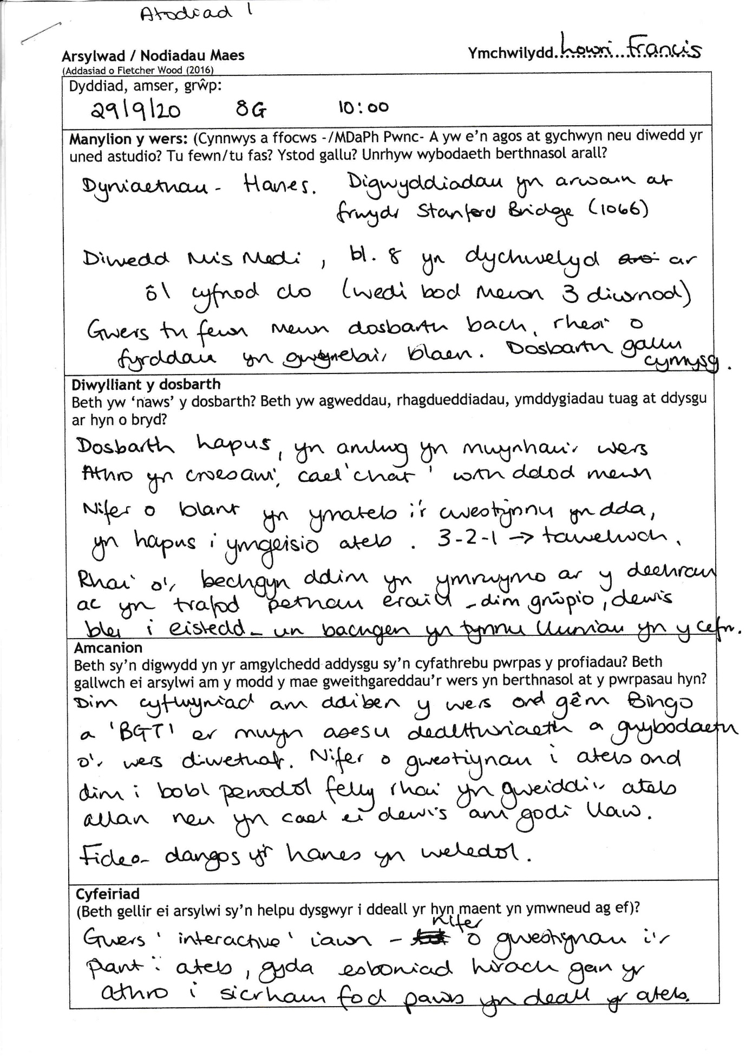 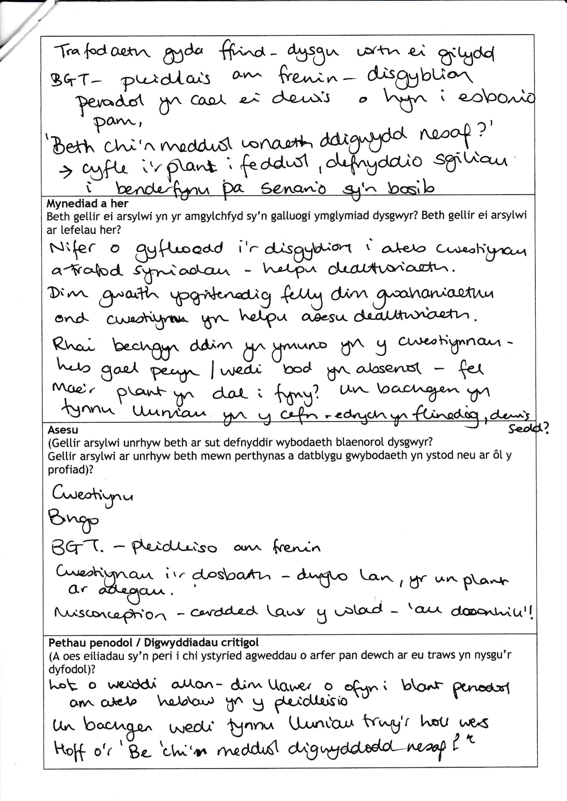 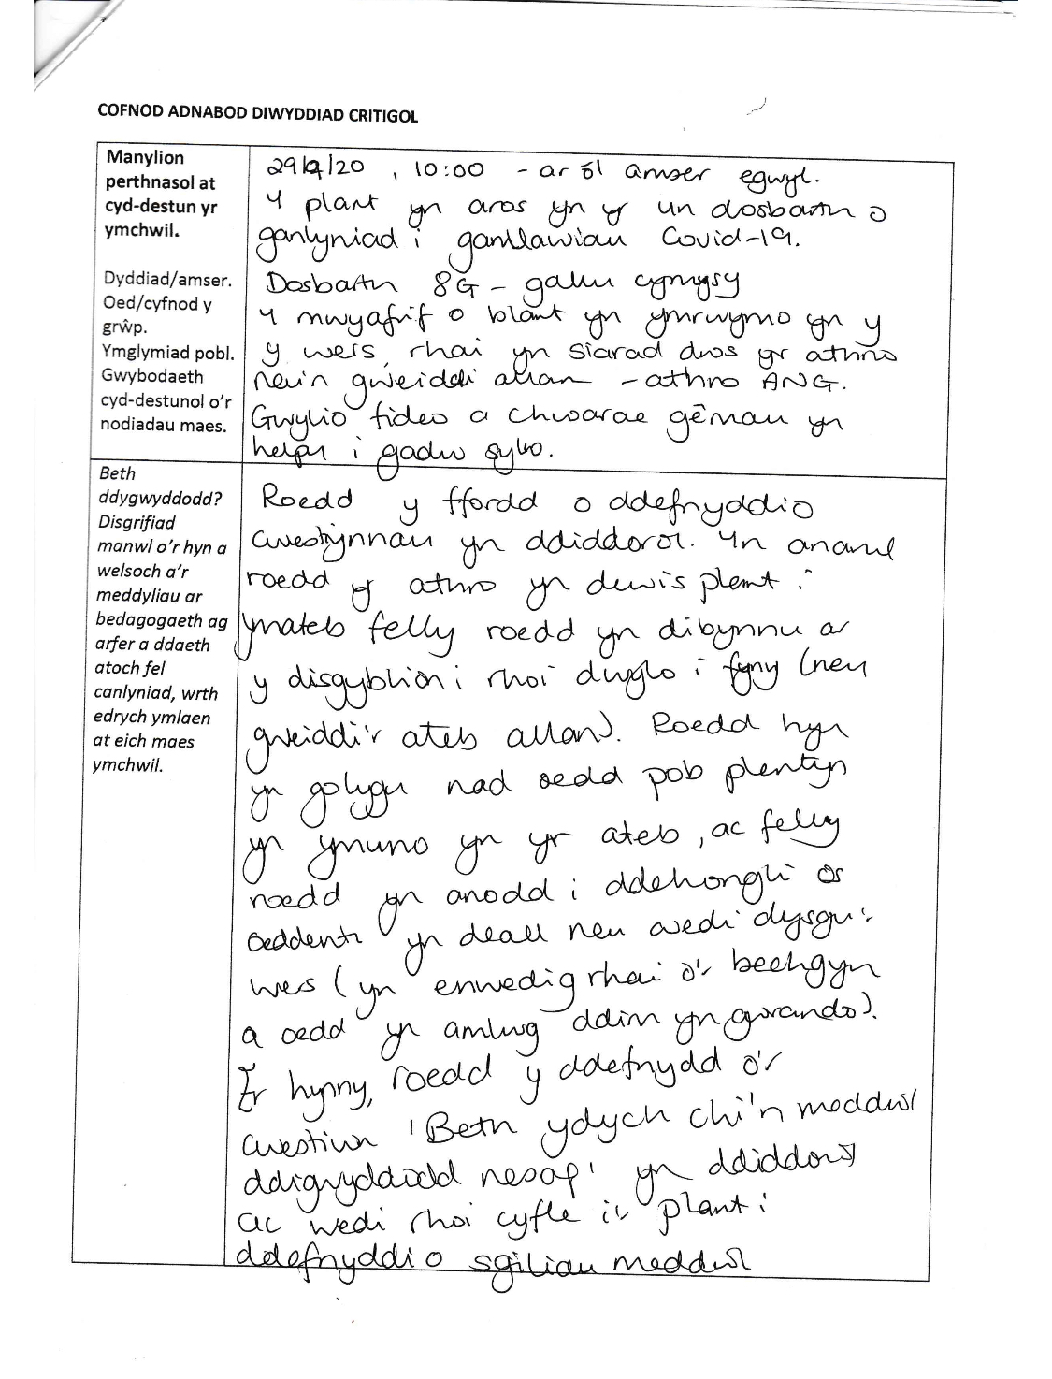 Atodiad 2 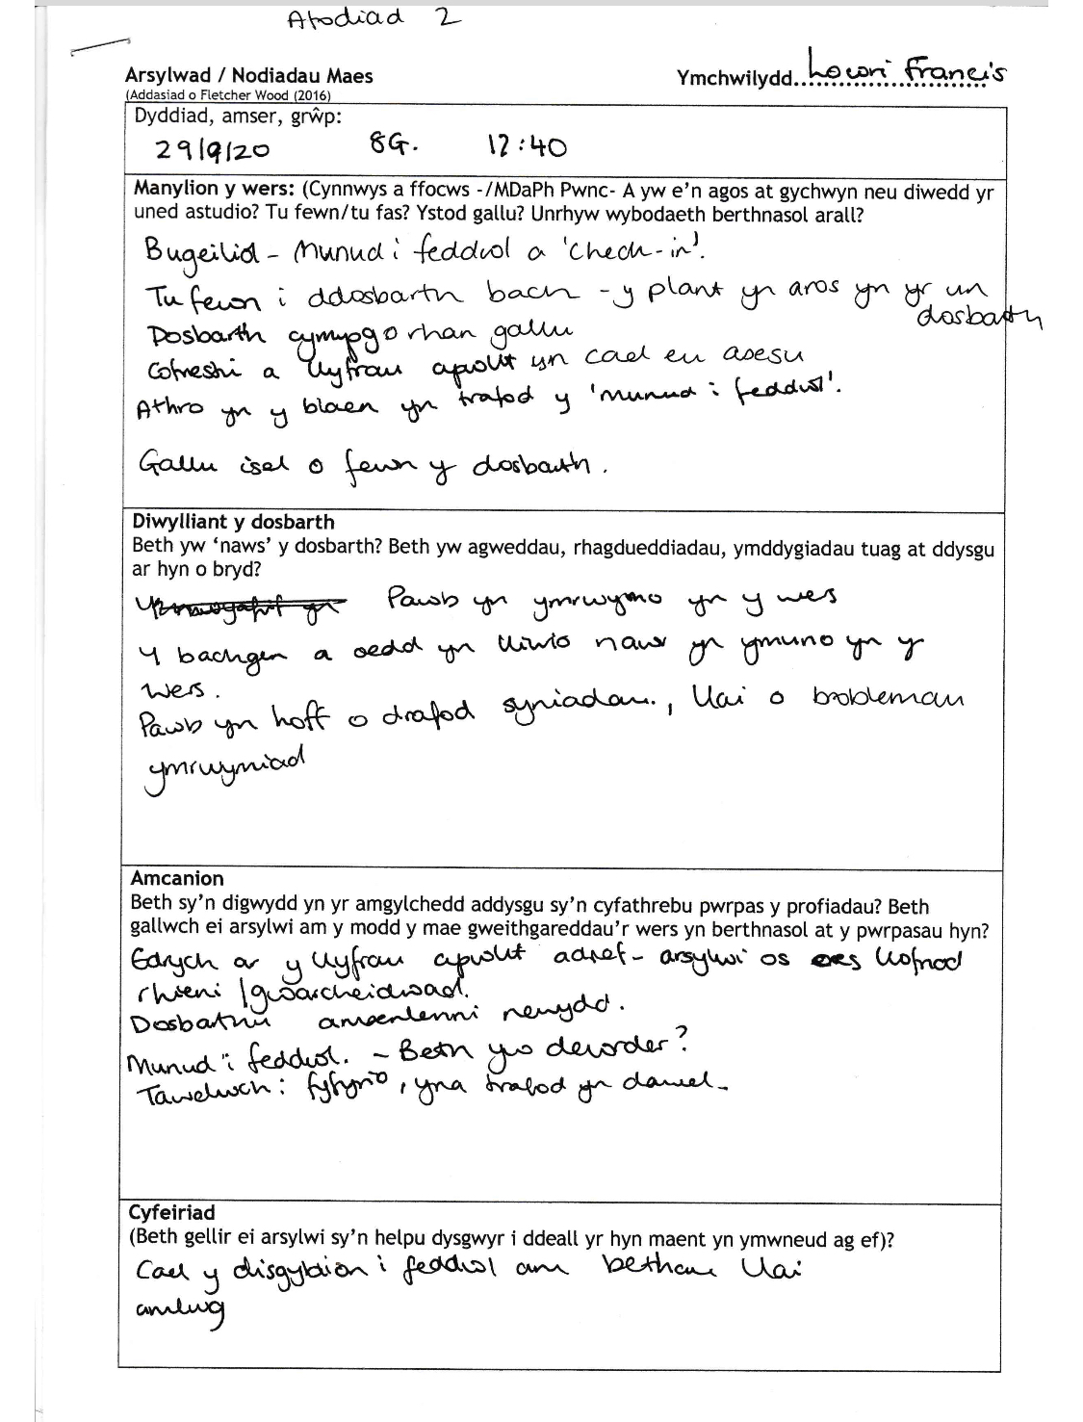 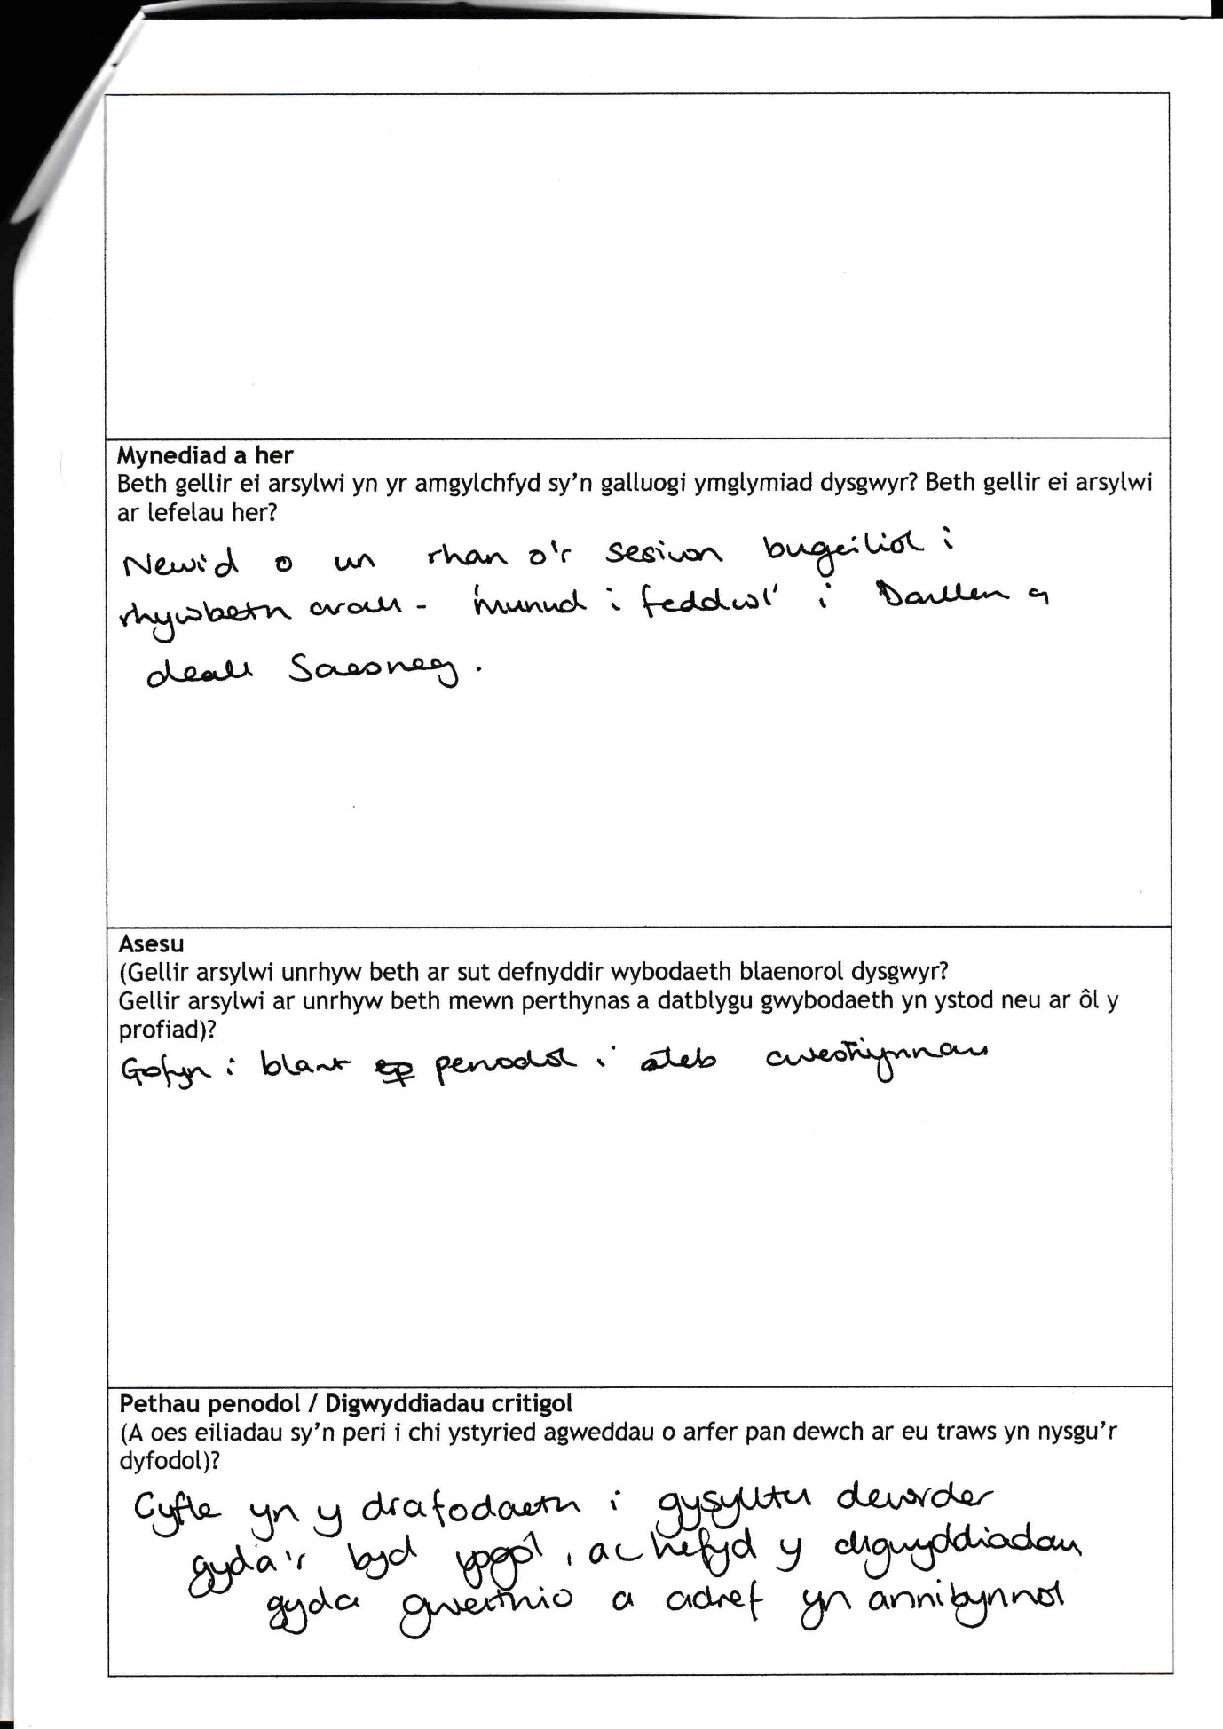 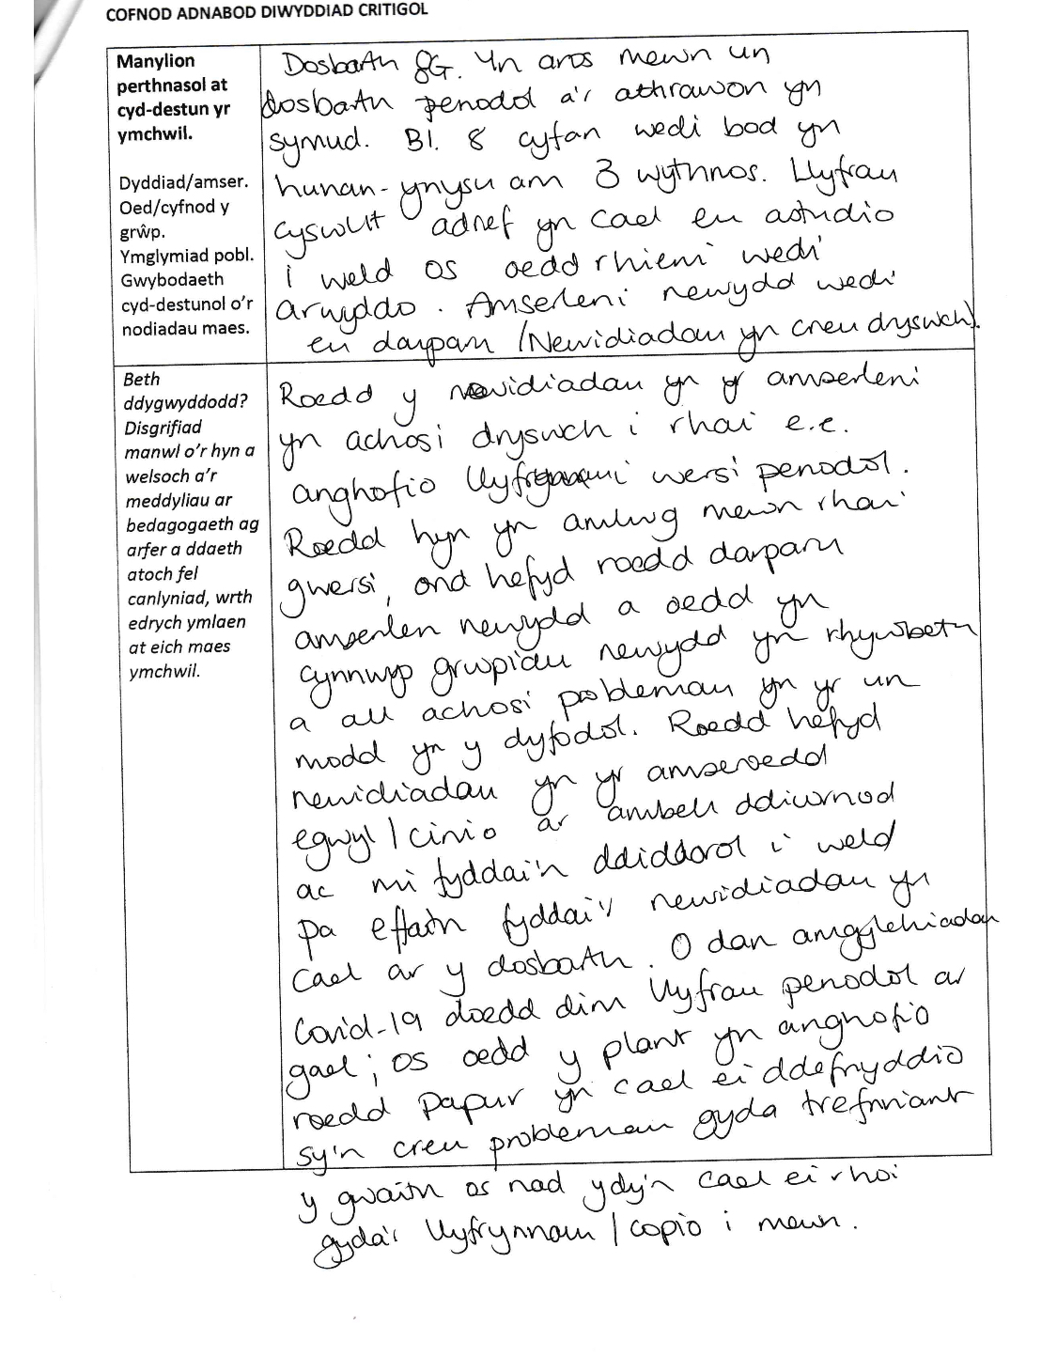 Atoduad 3 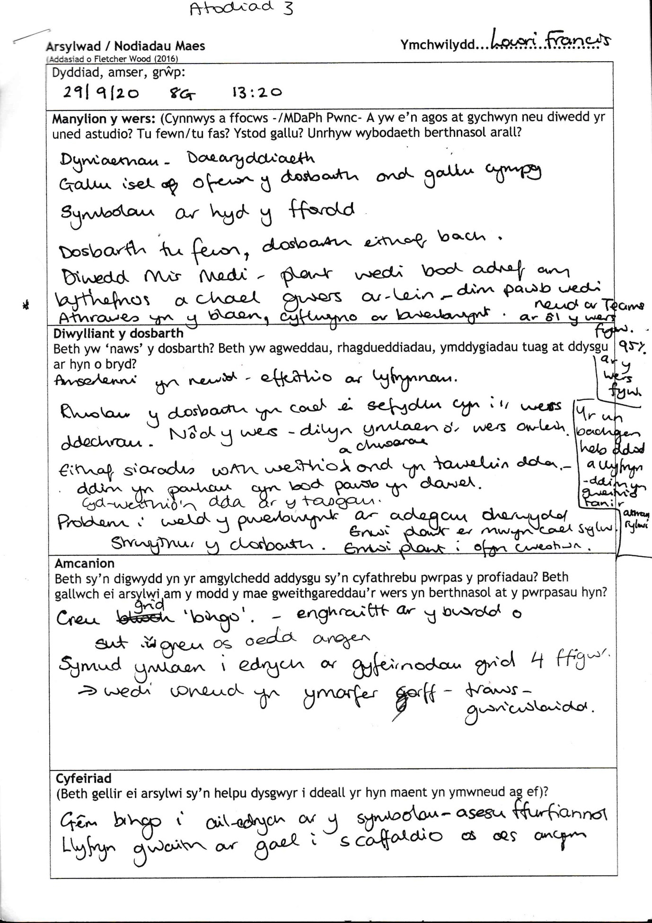 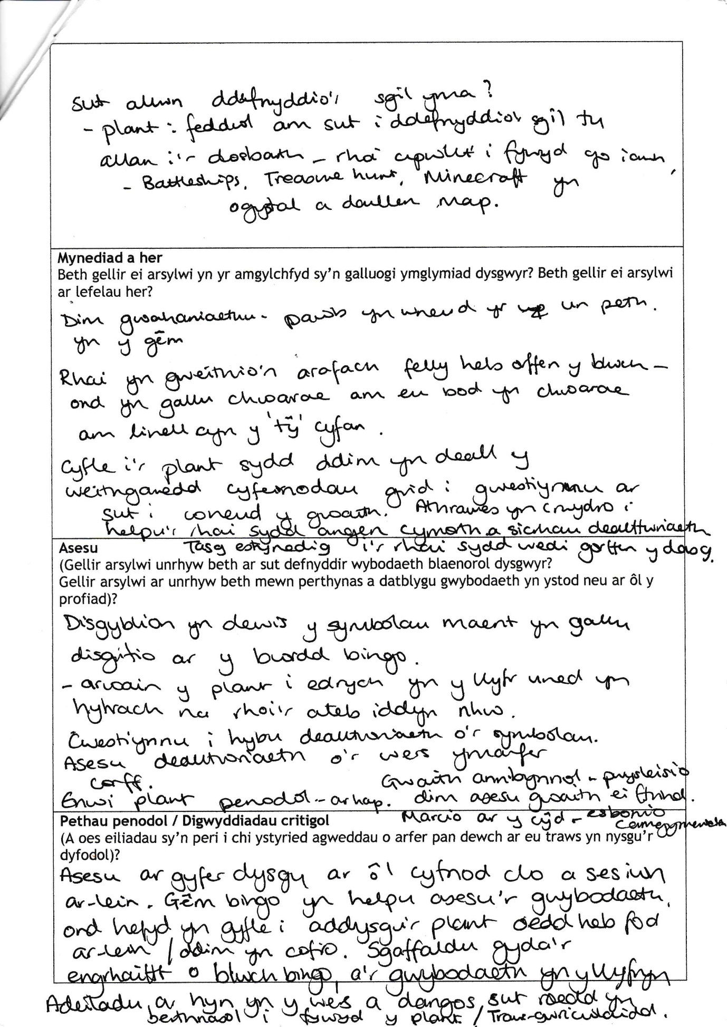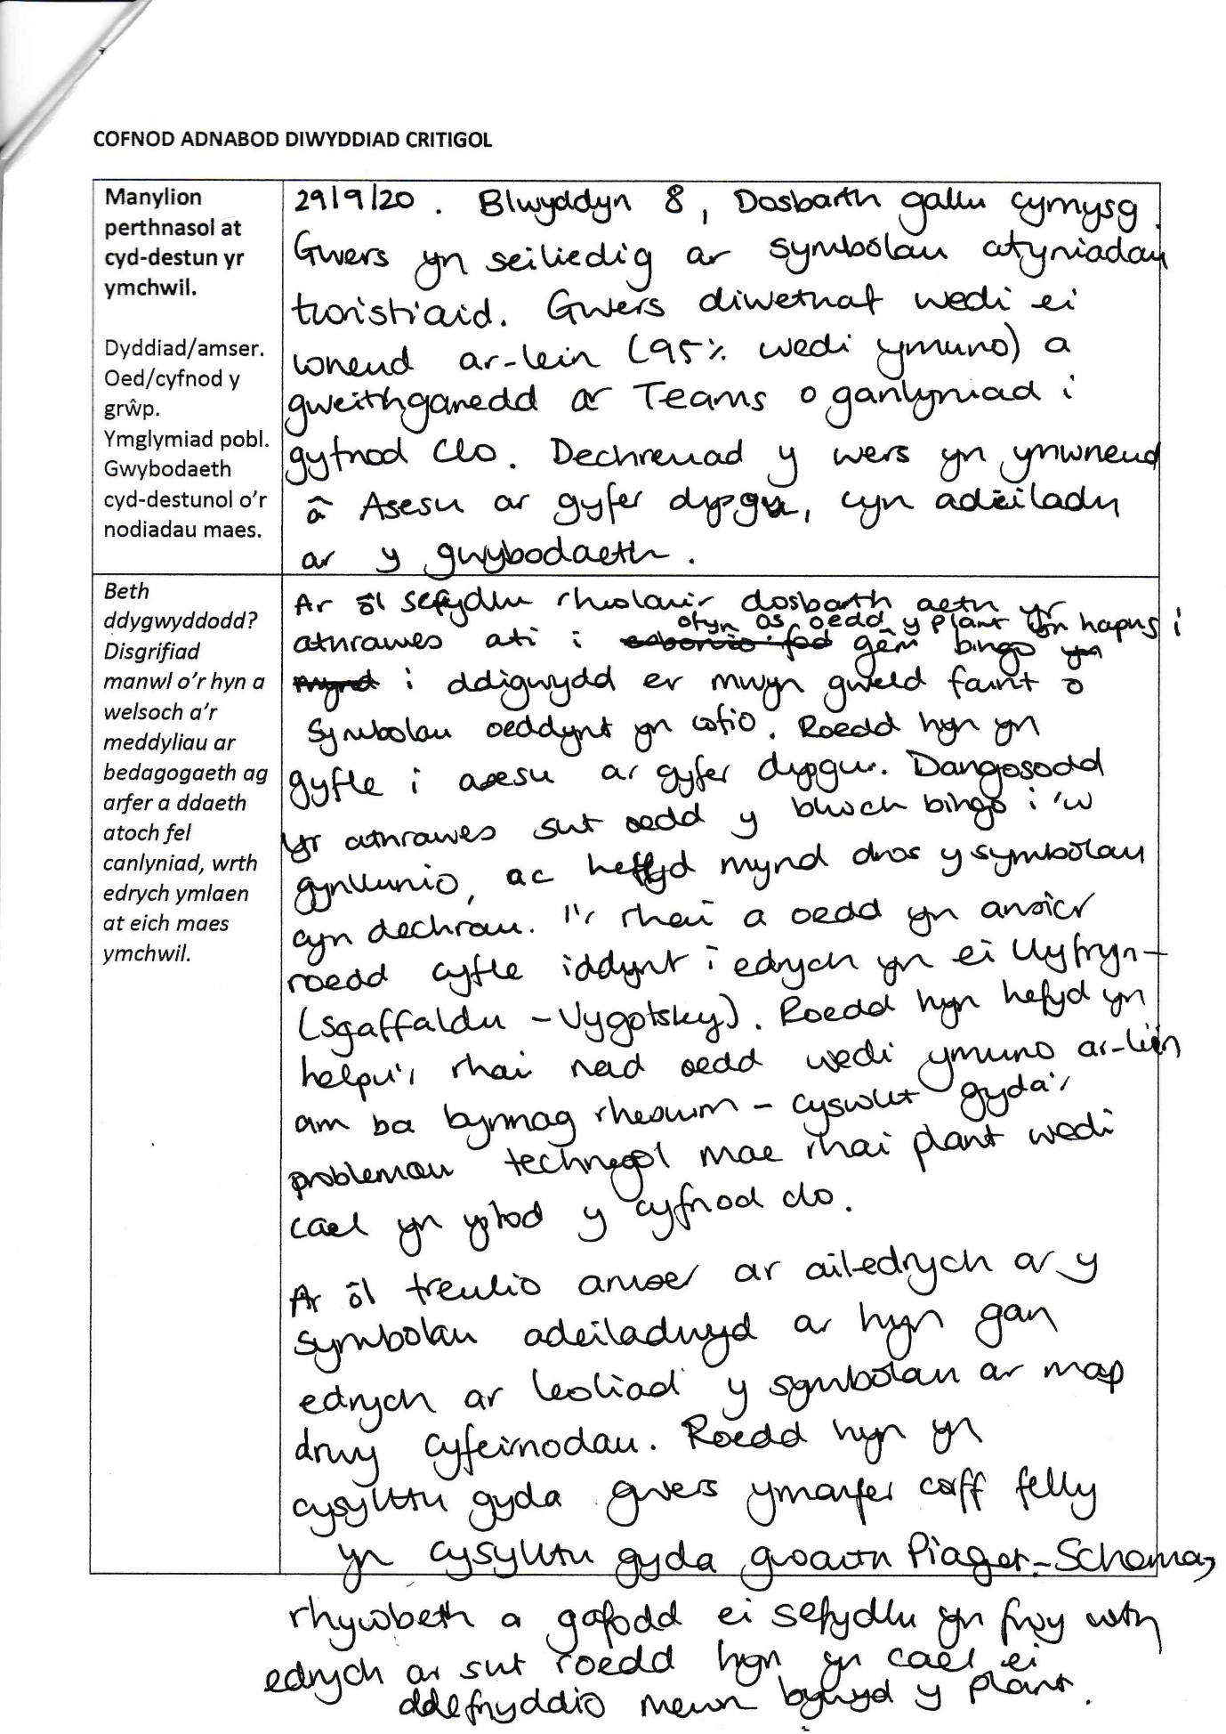 Atodiad 4 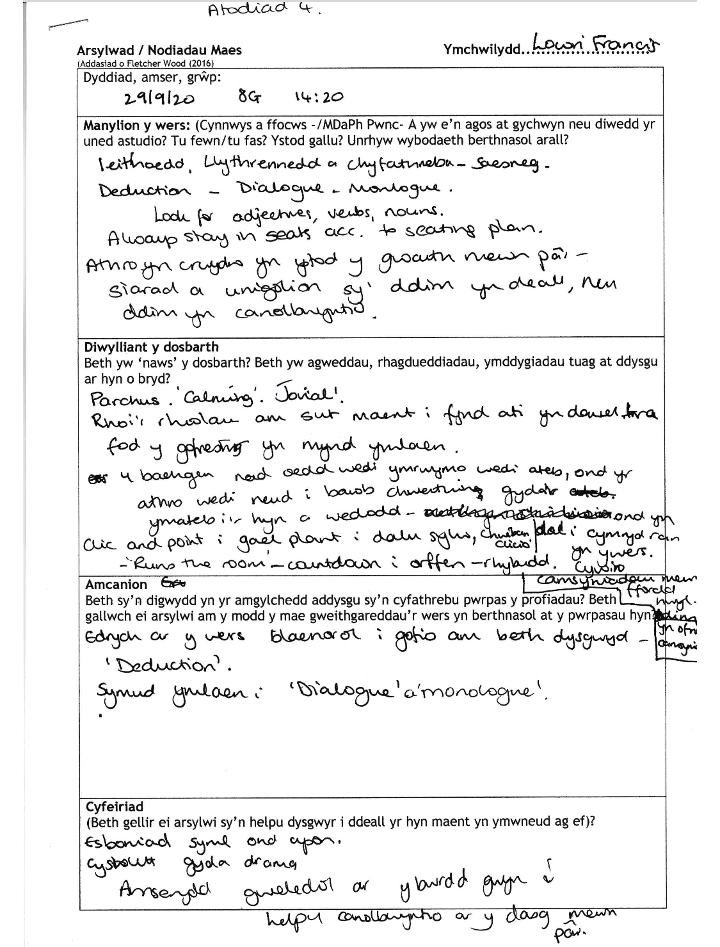 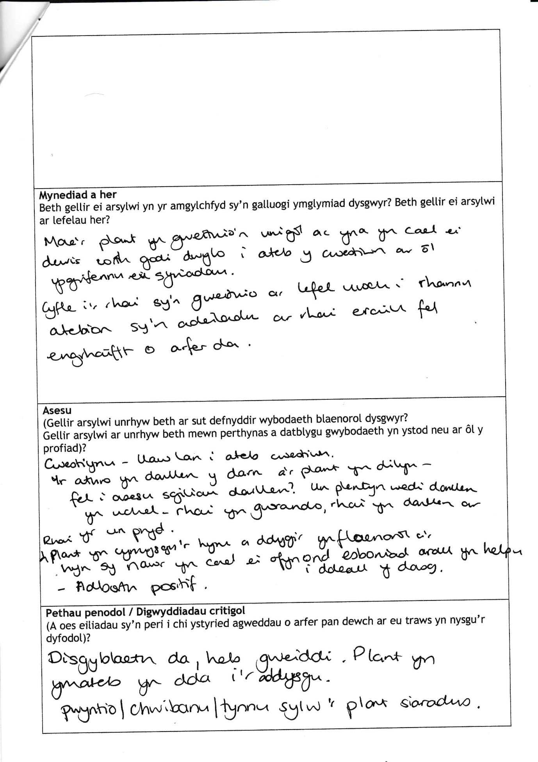 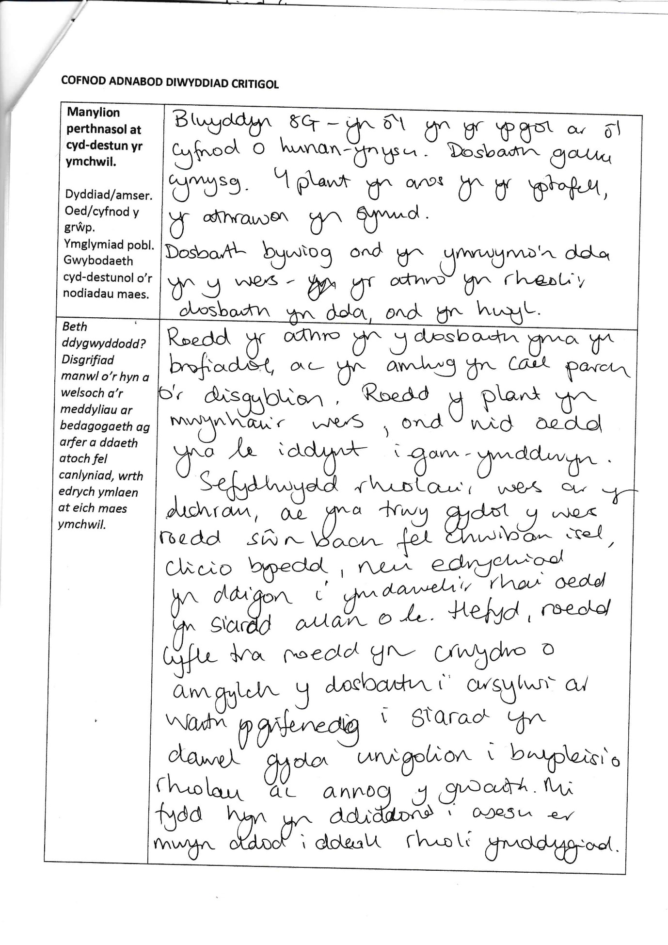 Atodiad 5 (LlywodraethCymru(3), 2020) 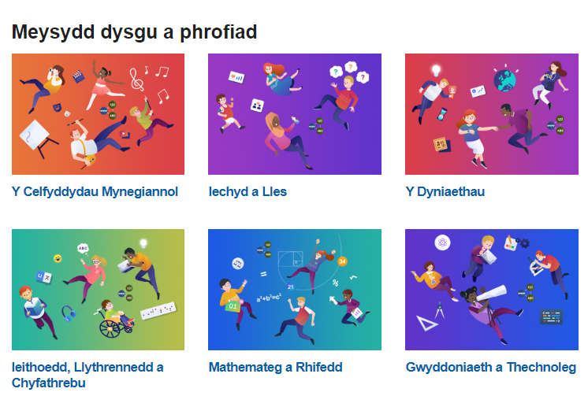 Atodiad 6 (Donaldson, 2015) 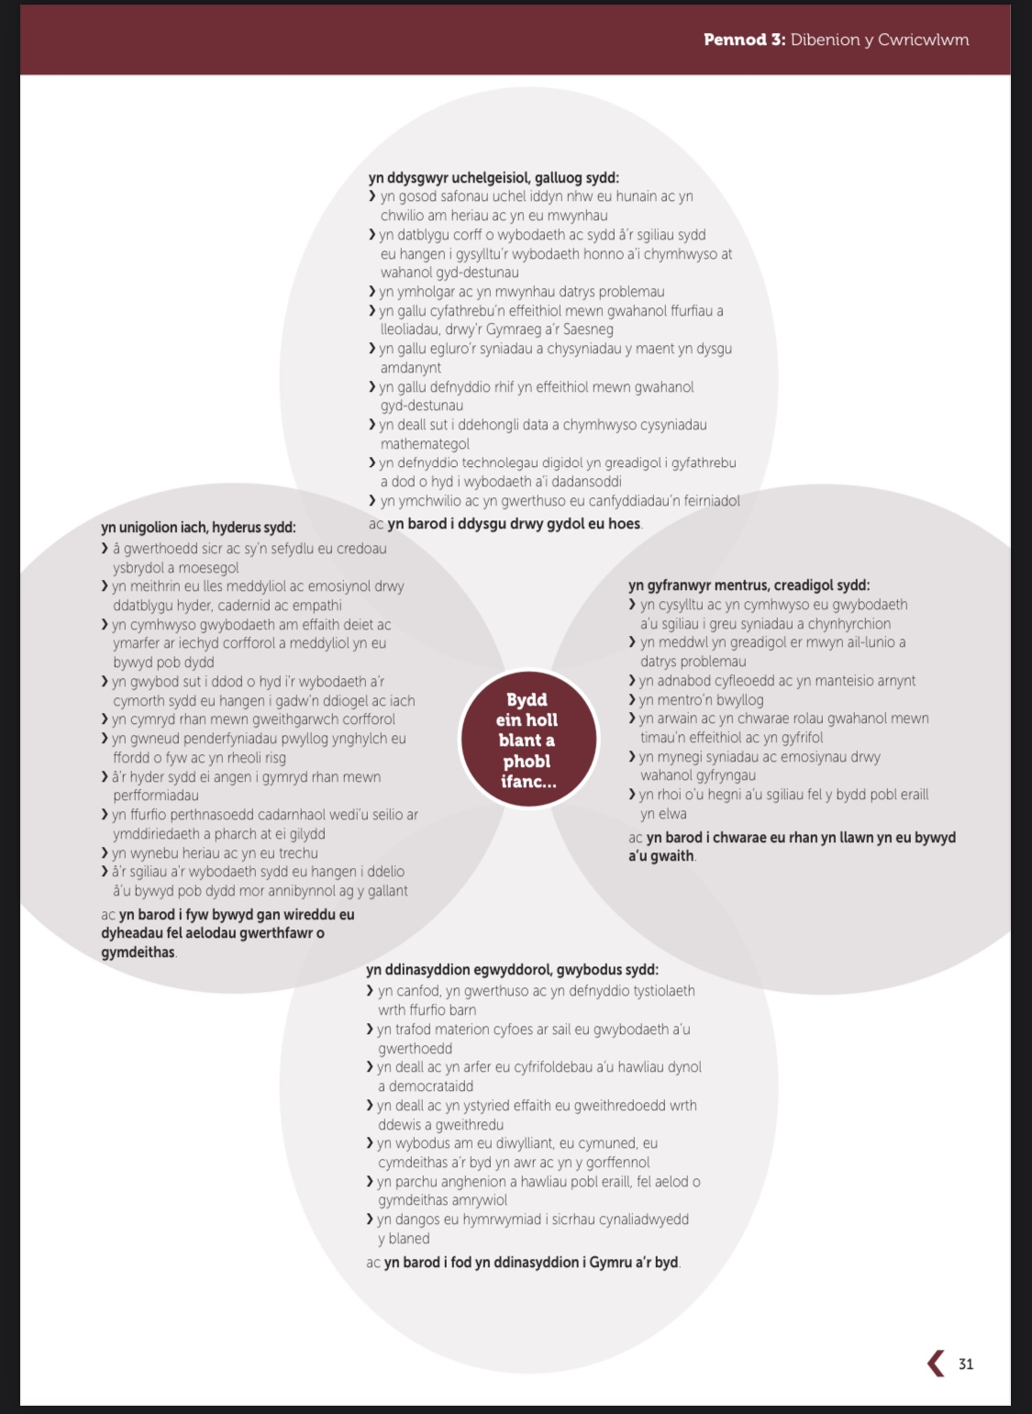 Atodiad 7 (Impact Wales, 2020) 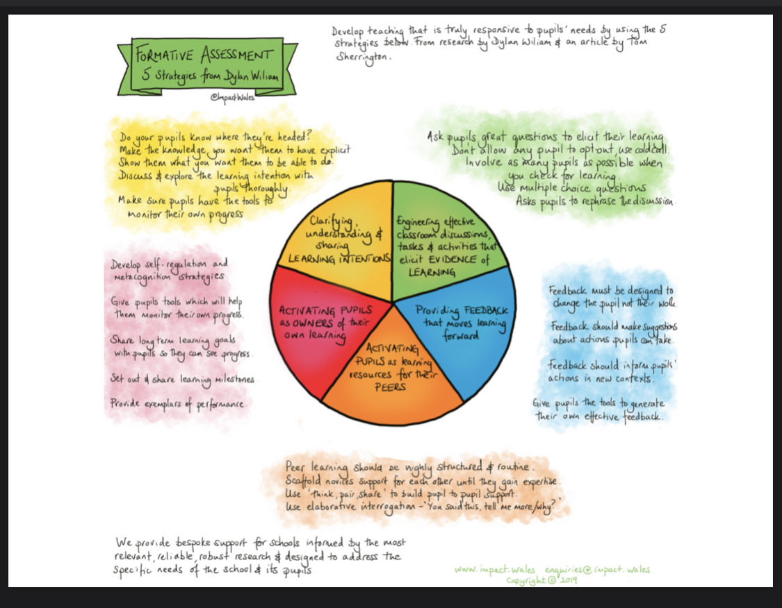 Atodiad 8 (Impact Wales, 2020) 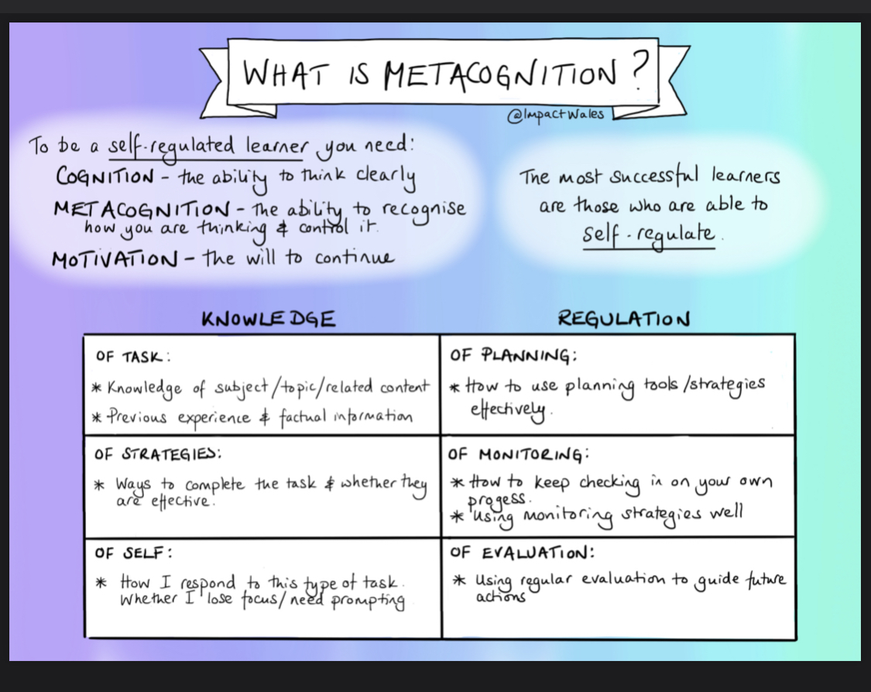 Atodiad 9 (LlywodraethCymru, 2018) 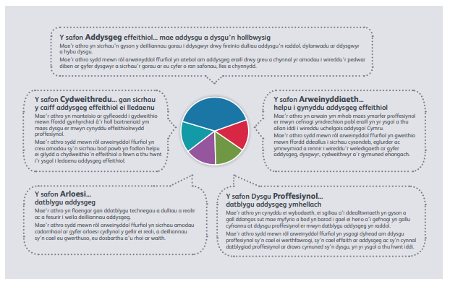 Atodiad 10 

